Navn: 28: Haftom Kenaw
Dreng/pige: M 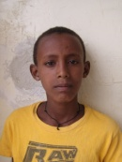
Alder: 9
Årstal ankomst til børnehjemmet ? 2009
Fra hvilken by/område/familiebaggrund? Mekele

Hvilken klasse går du i? 3
Hvilke fag kan du bedst lide? matematik
Hvad er din yndlingsbeskæftigelse?
Hvilken uddannelse kunne du tænke dig? læge
Hvilken skole går du i og hvor langt har du til skole? Ayder public school.
10 min til skole
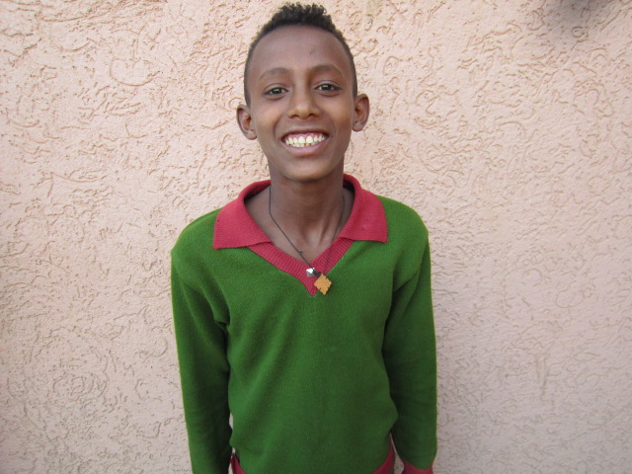
Har en fod der er bøjet forkert. Kan måske opereres. Skal undersøges.

